Hướng dẫn cài đặt
Nhóm 46-47-48-49-50

Sau khi chạy file “Setup.exe” hoặc file “ToanLop3.exe” sẽ xuất hiện màn hình thông báo như sau.

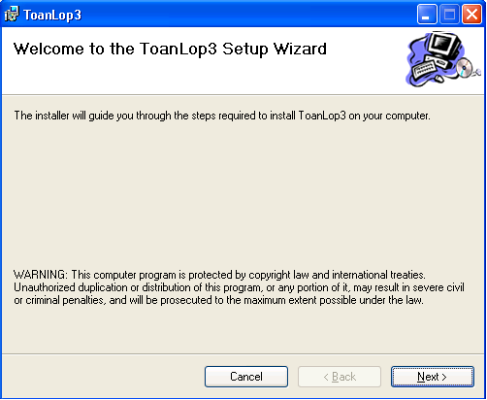

Chọn “Next>” để tiếp tục cài đặt.
Xuất hiện màn hình thông báo sau :

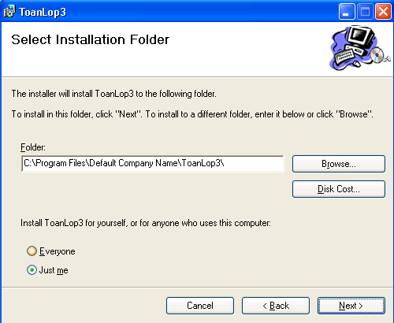

Chọn “Next>” để tiếp tục cài đặt theo chế độ mặc định vào ổ C( Hệ thống)

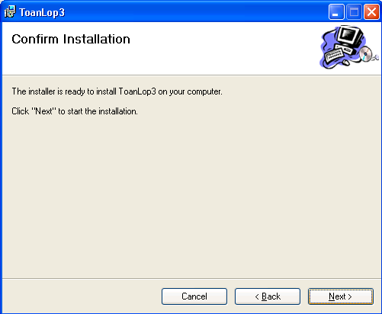
Tiếp tục chọn “Next >”, chương trình đang thực hiện quá trình cài đặt phần mềm vào máy của bạn.
Vui lòng chờ trong giây lát ……

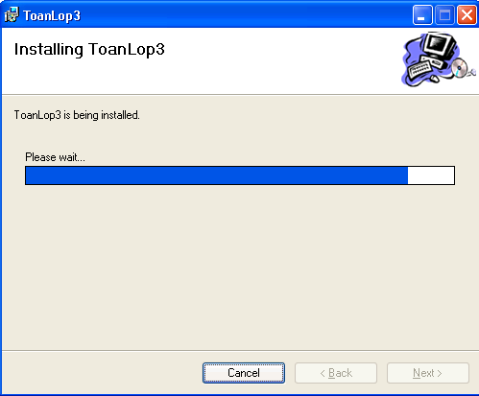

Hoàn tất quá trình cài đặt. Kích nút “Close” để kết thúc quá trình cài đặt .
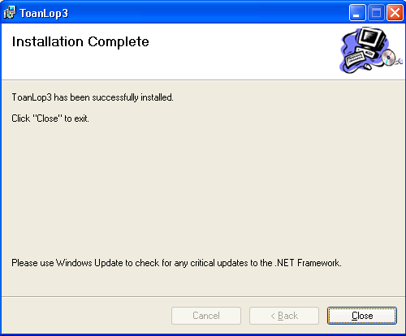
Bây giờ bạn có thể sử dụng phần mền học toán lớp 3 rồi ^^.

